本发明提供了多轴联动屏幕旋转调节装置，包括放置箱，所述放置箱的内部活动连接有旋转柱，所述放置箱的内部设置有旋转机构，所述旋转机构包括旋转盘、固定柱、旋转杆和推动板，所述旋转盘的顶部固定连接于旋转柱的底部，所述固定柱的顶部固定连接于旋转盘的底部，所述旋转杆通过转轴活动连接于放置箱的内部，通过旋转机构，当需要对显示器的屏幕角度进行转动时，推动气缸带动推动板进行移动，推动板带动旋转杆进行转动，旋转杆带动旋转盘进行转动，旋转盘带动旋转柱进行转动，旋转柱带动显示器进行转动，对屏幕角度进行调整，方便工作人员进行操作，通过滑动杆，使推动板在移动时，限制推动板的移动方向及行程，保证装置的正常使用。

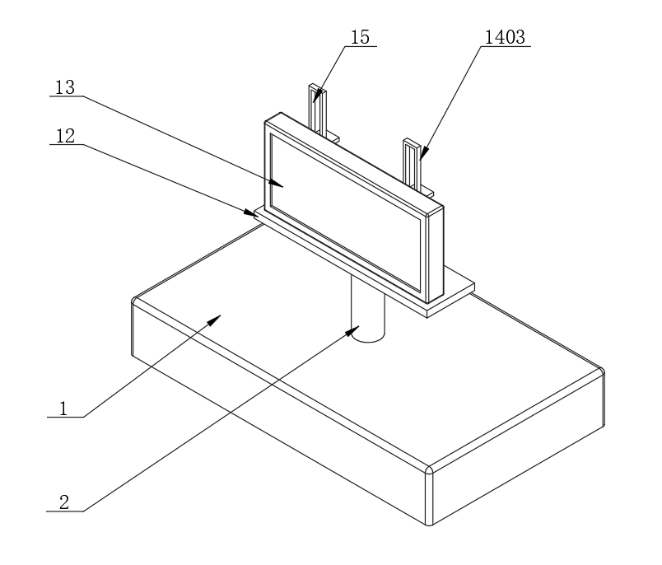
1.多轴联动屏幕旋转调节装置，包括放置箱（1），其特征在于：所述放置箱（1）的内部活动连接有旋转柱（2），所述放置箱（1）的内部设置有旋转机构（3），所述旋转机构（3）包括旋转盘（301）、固定柱（302）、旋转杆（303）和推动板（304），所述旋转盘（301）的顶部固定连接于旋转柱（2）的底部，所述固定柱（302）的顶部固定连接于旋转盘（301）的底部，所述旋转杆（303）通过转轴活动连接于放置箱（1）的内部，所述固定柱（302）的底部贯穿至旋转杆（303）的底部，所述推动板（304）的前侧与旋转杆（303）的后侧啮合。
2.根据权利要求1所述的多轴联动屏幕旋转调节装置，其特征在于：所述放置箱（1）的内部固定连接有连接板（4），所述连接板（4）的左侧固定连接有推动气缸（5），所述推动板（304）的右侧固定连接于推动气缸（5）的输出端。
3.根据权利要求1所述的多轴联动屏幕旋转调节装置，其特征在于：所述旋转杆（303）的表面开设有挤压槽（6），所述挤压槽（6）的内壁与固定柱（302）的表面接触。
4.根据权利要求1所述的多轴联动屏幕旋转调节装置，其特征在于：所述放置箱（1）的内侧固定连接有滑动杆（7），所述滑动杆（7）的右侧活动连接于推动板（304）的内部。
5.根据权利要求4所述的多轴联动屏幕旋转调节装置，其特征在于：所述放置箱（1）的底部活动连接有底板（8），所述放置箱（1）的底部开设有放置槽（9），所述底板（8）的外侧活动连接于放置槽（9）的内部，所述底板（8）的底部设置有螺栓（10），所述螺栓（10）的顶部贯穿至放置箱（1）的内部。
6.根据权利要求5所述的多轴联动屏幕旋转调节装置，其特征在于：所述放置箱（1）的底部开设有固定槽（11），所述螺栓（10）的顶部活动连接于固定槽（11）的内部。
7.根据权利要求1所述的多轴联动屏幕旋转调节装置，其特征在于：所述旋转杆（303）的顶部固定连接有放置板（12），所述放置板（12）的顶部活动连接有显示器（13），所述显示器（13）的后侧设置有升降机构（14），所述升降机构（14）包括伸缩气缸（1401）、固定板（1402）和滑动板（1403），所述滑动板（1403）的底部固定连接于放置板（12）的顶部，所述固定板（1402）的前侧贯穿滑动板（1403）固定连接于显示器（13）的后侧，所述伸缩气缸（1401）的底部固定连接于放置板（12）的顶部，所述伸缩气缸（1401）的输出端固定连接于固定板（1402）的底部。
8.根据权利要求7所述的多轴联动屏幕旋转调节装置，其特征在于：所述滑动板（1403）的前侧开设有滑动槽（15），所述固定板（1402）的外侧活动连接于滑动槽（15）的内侧。
多轴联动屏幕旋转调节装置

技术领域
本发明涉及多轴联动屏幕旋转调节装置，属于旋转调节装置技术领域。

背景技术
显示屏幕是一种用于显示图像、文字等信息的设备，广泛应用于电子设备中，如电脑显示器、手机屏幕、电视屏幕等。
中国公开专利（公开号：CN 219755889 U）公开了一种大屏幕旋转底座，涉及显示屏配件技术领域，包括底座，底座的内部开设有安装槽，安装槽的内部设置有旋转组件，旋转组件包括电机，电机的下表面与安装槽的下内壁固定连接，电机的输出端通过联轴器固定连接有转动轴，且转动轴的表面固定套接有主动齿轮，主动齿轮的一侧啮合有从动齿轮，从动齿轮的内部贯穿并固定连接有安装轴，通过设置旋转组件，便于在使用时，可以驱动大屏幕进行转动至合适的角度，且由于主动齿轮的直径小于从动齿轮的直径，从而便于在使用时，可以在一定程度上相对降低屏幕的转动速度，避免由于转速过快而导致屏幕不稳定；
传统的大屏幕为固定安装，显示屏幕无法旋转，只能满足一定视力范围内的使用需求，限制了大屏幕的应用空间。
为此，提出多轴联动屏幕旋转调节装置。

发明内容
有鉴于此，本发明提供多轴联动屏幕旋转调节装置，以解决或缓解现有技术中存在的技术问题，至少提供一种有益的选择。
本发明的技术方案是这样实现的：多轴联动屏幕旋转调节装置，包括放置箱，所述放置箱的内部活动连接有旋转柱，所述放置箱的内部设置有旋转机构，所述旋转机构包括旋转盘、固定柱、旋转杆和推动板，所述旋转盘的顶部固定连接于旋转柱的底部，所述固定柱的顶部固定连接于旋转盘的底部，所述旋转杆通过转轴活动连接于放置箱的内部，所述固定柱的底部贯穿至旋转杆的底部，所述推动板的前侧与旋转杆的后侧啮合。
进一步优选地，所述放置箱的内部固定连接有连接板，所述连接板的左侧固定连接有推动气缸，所述推动板的右侧固定连接于推动气缸的输出端。
进一步优选地，所述旋转杆的表面开设有挤压槽，所述挤压槽的内壁与固定柱的表面接触。
进一步优选地，所述放置箱的内侧固定连接有滑动杆，所述滑动杆的右侧活动连接于推动板的内部。
进一步优选地，所述放置箱的底部活动连接有底板，所述放置箱的底部开设有放置槽，所述底板的外侧活动连接于放置槽的内部，所述底板的底部设置有螺栓，所述螺栓的顶部贯穿至放置箱的内部。
进一步优选地，所述放置箱的底部开设有固定槽，所述螺栓的顶部活动连接于固定槽的内部。
进一步优选地，所述旋转杆的顶部固定连接有放置板，所述放置板的顶部活动连接有显示器，所述显示器的后侧设置有升降机构，所述升降机构包括伸缩气缸、固定板和滑动板，所述滑动板的底部固定连接于放置板的顶部，所述固定板的前侧贯穿滑动板固定连接于显示器的后侧，所述伸缩气缸的底部固定连接于放置板的顶部，所述伸缩气缸的输出端固定连接于固定板的底部。
进一步优选地，所述滑动板的前侧开设有滑动槽，所述固定板的外侧活动连接于滑动槽的内侧。
本发明实施例由于采用以上技术方案，其具有以下优点：
一、本发明通过旋转机构，当需要对显示器的屏幕角度进行转动时，推动气缸带动推动板进行移动，推动板带动旋转杆进行转动，旋转杆带动旋转盘进行转动，旋转盘带动旋转柱进行转动，旋转柱带动显示器进行转动，对屏幕角度进行调整，方便工作人员进行操作，通过滑动杆，使推动板在移动时，限制推动板的移动方向及行程，保证装置的正常使用。
二、本发明通过底板，使工作人员对旋转机构进行维修时，方便工作人员进行拆卸，提高装置维修效率，通过设置升降机构，在不同地形进行使用时需要对显示器的高度进调整，伸缩气缸推动固定板进行上下移动，固定板带动显示器进行上下移动，进一步提高整体装置适用性。
上述概述仅仅是为了说明书的目的，并不意图以任何方式进行限制。除上述描述的示意性的方面、实施方式和特征之外，通过参考附图和以下的详细描述，本发明进一步的方面、实施方式和特征将会是容易明白的。

附图说明
为了更清楚地说明本申请实施例或现有技术中的技术方案，下面将对实施例或现有技术描述中所需要使用的附图作简单地介绍，显而易见地，下面描述中的附图仅仅是本申请的一些实施例，对于本领域普通技术人员来讲，在不付出创造性劳动的前提下，还可以根据这些附图获得其他的附图。
图1为本发明的立体前视结构示意图；
图2为本发明放置箱剖视的结构示意图；
图3为本发明底板的结构示意图；
图4为本发明放置箱仰视的结构示意图；
图5为本发明图3中A处局部放大的结构示意图；
图6为本发明放置箱后视的结构示意图。
附图标记：1、放置箱；2、旋转柱；3、旋转机构；301、旋转盘；302、固定柱；303、旋转杆；304、推动板；4、连接板；5、推动气缸；6、挤压槽；7、滑动杆；8、底板；9、放置槽；10、螺栓；11、固定槽；12、放置板；13、显示器；14、升降机构；1401、伸缩气缸；1402、固定板；1403、滑动板；15、滑动槽。

具体实施方式
在下文中，仅简单地描述了某些示例性实施例。正如本领域技术人员可认识到的那样，在不脱离本发明的精神或范围的情况下，可通过各种不同方式修改所描述的实施例。因此，附图和描述被认为本质上是示例性的而非限制性的。
下面结合附图对本发明的实施例进行详细说明。
实施例1
如图1-2所示，本发明实施例提供了多轴联动屏幕旋转调节装置，多轴联动屏幕旋转调节装置，包括放置箱1，放置箱1的内部活动连接有旋转柱2，放置箱1的内部设置有旋转机构3，旋转机构3包括旋转盘301、固定柱302、旋转杆303和推动板304，旋转盘301的顶部固定连接于旋转柱2的底部，固定柱302的顶部固定连接于旋转盘301的底部，旋转杆303通过转轴活动连接于放置箱1的内部，固定柱302的底部贯穿至旋转杆303的底部，推动板304的前侧与旋转杆303的后侧啮合，放置箱1的内部固定连接有连接板4，连接板4的左侧固定连接有推动气缸5，推动板304的右侧固定连接于推动气缸5的输出端，旋转杆303的表面开设有挤压槽6，挤压槽6的内壁与固定柱302的表面接触，放置箱1的内侧固定连接有滑动杆7，滑动杆7的右侧活动连接于推动板304的内部。
通过旋转机构3，当需要对显示器13的屏幕角度进行转动时，推动气缸5带动推动板304进行移动，推动板304带动旋转杆303进行转动，旋转杆303带动旋转盘301进行转动，旋转盘301带动旋转柱2进行转动，旋转柱2带动显示器13进行转动，对屏幕角度进行调整，方便工作人员进行操作，通过滑动杆7，使推动板304在移动时，限制推动板304的移动方向及行程，保证装置的正常使用。
实施例2
如图3-6所示，在一个实施例中，放置箱1的底部活动连接有底板8，放置箱1的底部开设有放置槽9，底板8的外侧活动连接于放置槽9的内部，底板8的底部设置有螺栓10，螺栓10的顶部贯穿至放置箱1的内部，放置箱1的底部开设有固定槽11，螺栓10的顶部活动连接于固定槽11的内部，旋转杆303的顶部固定连接有放置板12，放置板12的顶部活动连接有显示器13，显示器13的后侧设置有升降机构14，升降机构14包括伸缩气缸1401、固定板1402和滑动板1403，滑动板1403的底部固定连接于放置板12的顶部，固定板1402的前侧贯穿滑动板1403固定连接于显示器13的后侧，伸缩气缸1401的底部固定连接于放置板12的顶部，伸缩气缸1401的输出端固定连接于固定板1402的底部，滑动板1403的前侧开设有滑动槽15，固定板1402的外侧活动连接于滑动槽15的内侧。
通过底板8，使工作人员对旋转机构3进行维修时，方便工作人员进行拆卸，提高装置维修效率，通过设置升降机构14，在不同地形进行使用时需要对显示器13的高度进调整，伸缩气缸1401推动固定板1402进行上下移动，固定板1402带动显示器13进行上下移动，进一步提高整体装置适用性。
本发明在工作时：首先启动伸缩气缸1401，伸缩气缸1401推动固定板1402进行上下移动，固定板1402按照滑动槽15提高的移动轨迹进行上下移动，对显示器13的高度进行调整，当需要对屏幕角度进行调整时，启动推动气缸5，推动气缸5带动推动板304进行移动，通过推动板304与旋转杆303的啮合使旋转杆303以转轴为圆心进行转动，转动时通过挤压槽6的内壁对固定柱302的表面进行挤压使旋转盘301进行转动，转动时带动旋转杆303进行转动杆，旋转杆303带动放置板12进行转动，放置板12带动显示器13进行转动，对屏幕的角度进行调整。
以上所述，仅为本发明的具体实施方式，但本发明的保护范围并不局限于此，任何熟悉本技术领域的技术人员在本发明揭露的技术范围内，可轻易想到其各种变化或替换，这些都应涵盖在本发明的保护范围之内。因此，本发明的保护范围应以所述权利要求的保护范围为准。

图1
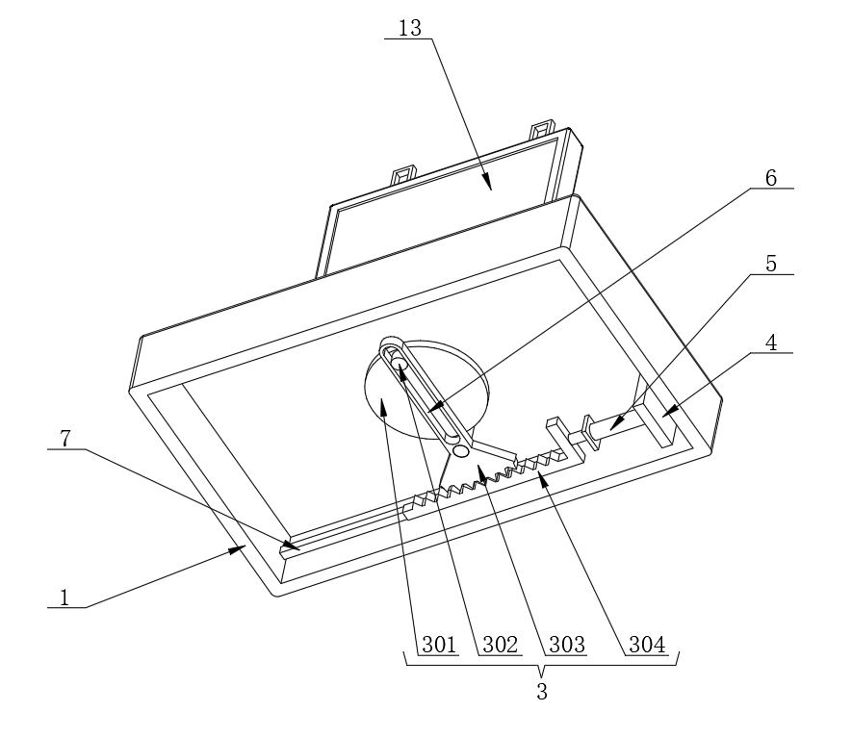
图2
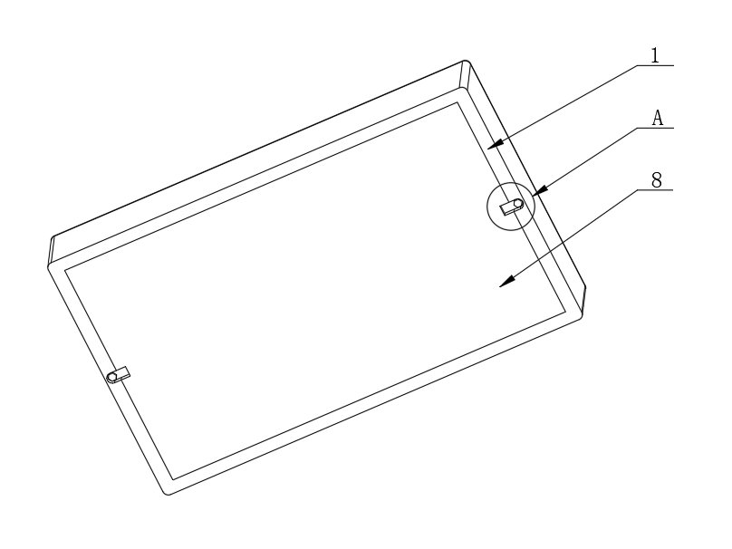
图3
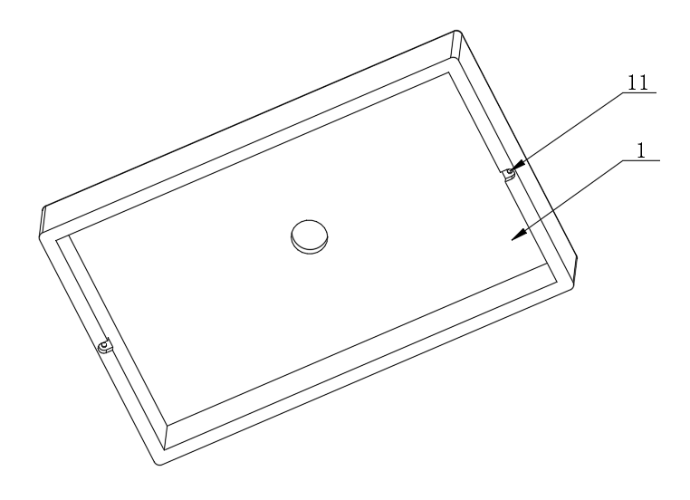
图4
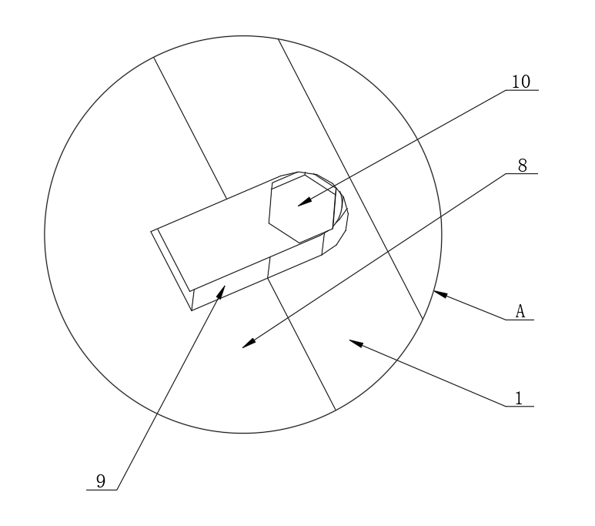
图5
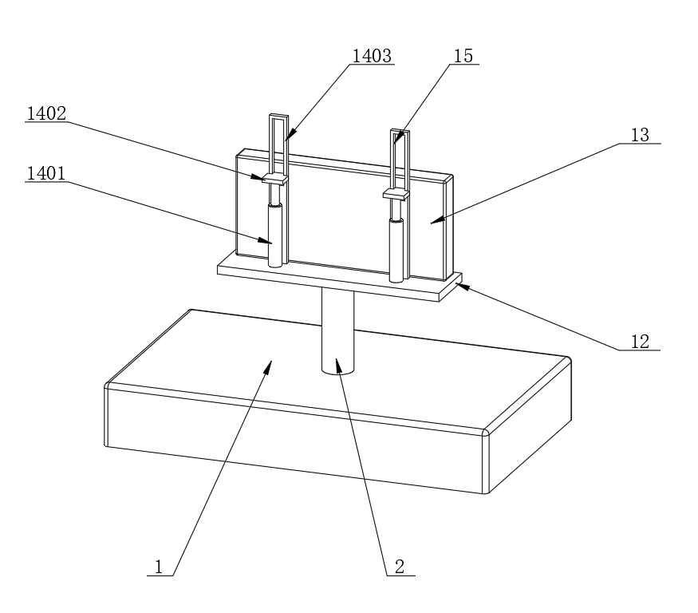
图6

